Krajský svaz stolního tenisu 10.9.2008
sportovně technická komise

zprávy stk č.5 / 2008 - 2009

1. Změny v adresáři:

SK ZD Pojbuky B – herna jako družstvo A
So Strakonice – Hrach František mobil: 724178971
VS Tábor B - Losos Radek mobil: 724039713

2. Změny v rozpisu:

KS „B“ – Elektrostav ST „C“ – nové hrací termíny – místo neděle pátek 17,00 a sobota 10,00 hodin

3. Změna v rozlosování:

TJ Nová Včelnice dodatečně se vzdala účasti jako postupující hrát KP. Byla nahrazena druhým v pořadí TJ Loko České Velenice. Nová Včelnice bude hrát KS „C“. TJ Č.Velenice pošlou do zahájení soutěží na adresu Josef Masáček, Emy Destinové 27, 370 12 Č.Budějovice vyplněný formulář ke schválení herny. Opravený rozpis a adresář je v příloze.

4. Soupisky:

Dnes rozesílám potvrzené soupisky a nové RP. Soupisky jsou rozesílány pro oddíl vždy společně pro všechna družstva v jednom dopisu – v oddílech je předejte příslušným činovníkům.

5. Předehrávky:

STK upozorňuje všechny oddíly, které mají v jedné soutěži více družstev, na povinnost předehrát všechna vzájemná utkání do termínu zahájení soutěží.

6. Hostování hráčů v ligových družstvech 2008/09

Příjmení, jméno | nar. | mateřský oddíl | hostování do
žáci, dorostenci :
Calta David | 1992 | Sokol Vodňany | ČZ Strakonice
žákyně, dorostenky :
Blašková Dagmar | 1993 | TJ Libín Prachatice | Slavoj Praha

7. Seminář trenérů licence A a B

TMK ČAST pořádá 19.9.2008 od 13.00 hodin v Havířově doškolovací seminář pro trenéry licence A a B. Přihlášky posílejte na předsedu TMK P.Steffka e-mail : p.steff@worldonline.cz nebo telefonicky 602 353 490. Podrobný časový program bude rozeslán přihlášeným dodatečně.
Pavel Steffek, předseda TMK ČAST

8. Přílohy:
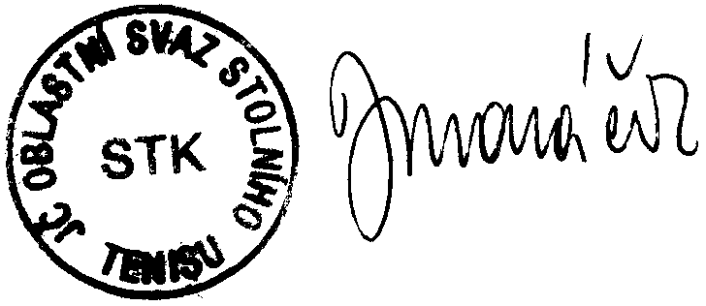
- Rozpis KS družstev dospělých
- Adresář organizačních pracovníků

Josef Masáček
předseda STK

